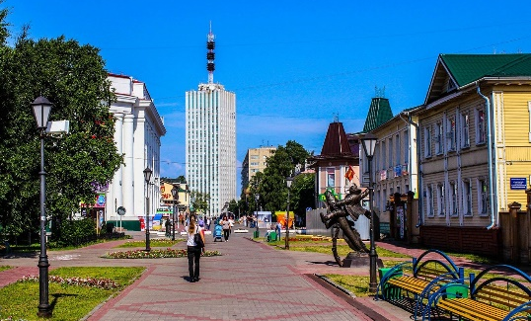 | АРХА́НГЕЛЬСК  третий по численности населения город на северо-западе России после Санкт-Петербурга и Калининграда, в устье Северной Двины, в 30-35 километрах от впадения её в Белое море.

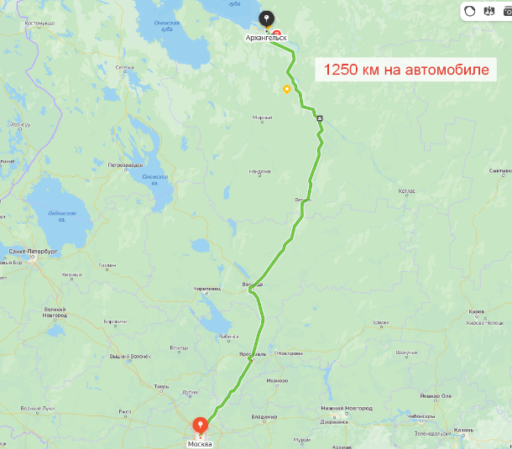
ПРОЕЗД ДО г. АРХАНГЕЛЬСК:
- ИЗ МОСКВЫ:

Поездом – с Ярославского вокзала (согласно расписания) до железнодорожного вокзала г. Архангельск.
Самолетом – из аэропорта Домодедово, Шереметьево (согласно расписания) до аэропорта Талаги (международный аэропорт им. Ф.А. Абрамова).
Автомобильным сообщением – по трассе М8 до г. Архангельск 1250 км.

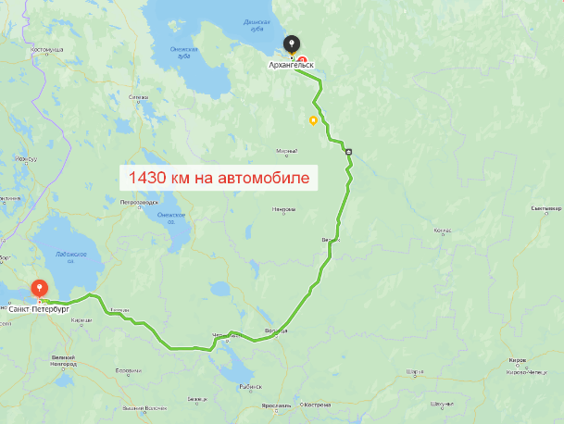
- ИЗ САНКТ-ПЕТЕРБУРГА:
Поездом – с Ладожского вокзала (согласно расписания) до железнодорожного вокзала г. Архангельск.
Самолетом – из аэропорта Пулково (согласно расписания) до аэропорта Талаги (международный аэропорт им. Ф.А. Абрамова).
Автомобильным сообщением - по трассе А114 до г. Вологда, далее по трассе М8 до г. Архангельск 1430 км

- ИЗ КАЗАНИ:
Самолетом – из международного аэропорта Казань им. Г.М. Тукая (прямой рейс согласно расписания) до аэропорта Талаги (международный аэропорт им. Ф.А. Абрамова).

ПРОЕЗД В г. АРХАНГЕЛЬСК:
Место проведения: Дом молодежи Архангельской области
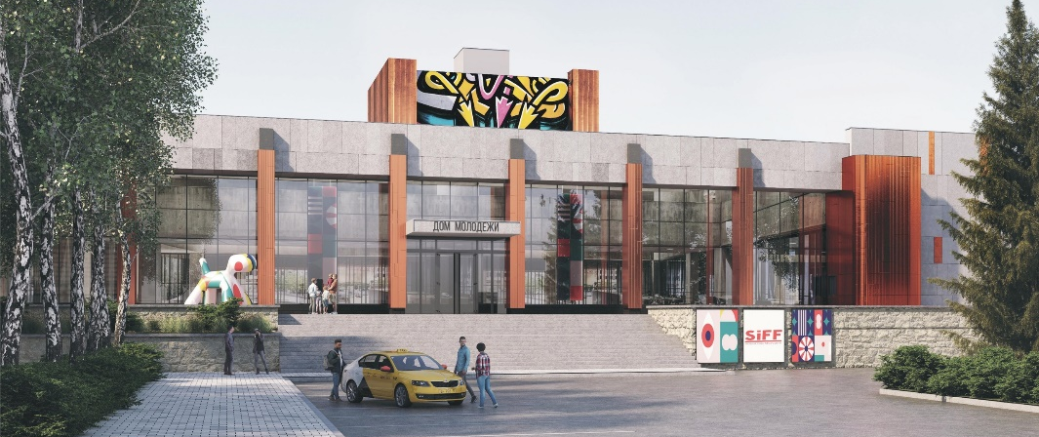
Адрес: Архангельск, Ломоносова д.269
Координаты для навигатора: 64.557201, 40.528128

С железнодорожного вокзала на автобусе:
Вариант 1 (20 минут):  до остановки «улица Шубина» автобусом №1, 6, 76.  Далее пешком 330 метров до ул. Ломоносова д.269 (Дом молодежи Архангельской области). | 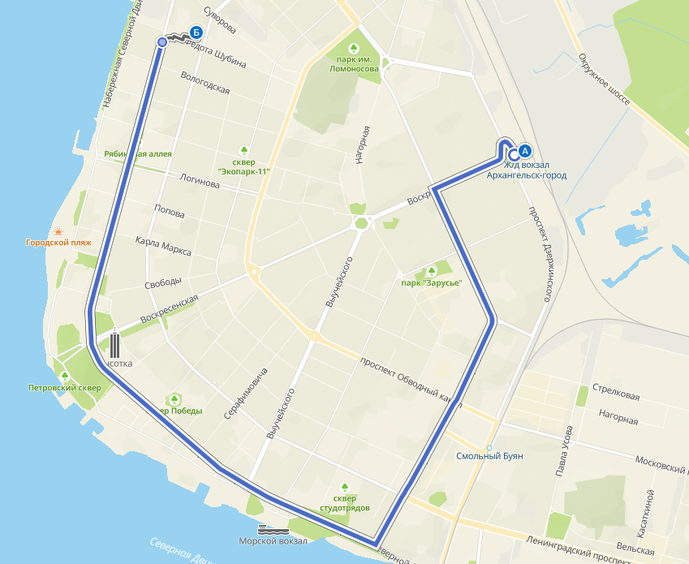
Вариант 2 (25 минут):  до остановки «Вологодская (проспект Ломоносова)» автобусом №104.  Далее пешком 300 метров до ул. Ломоносова д.269 (Дом молодежи Архангельской области). | 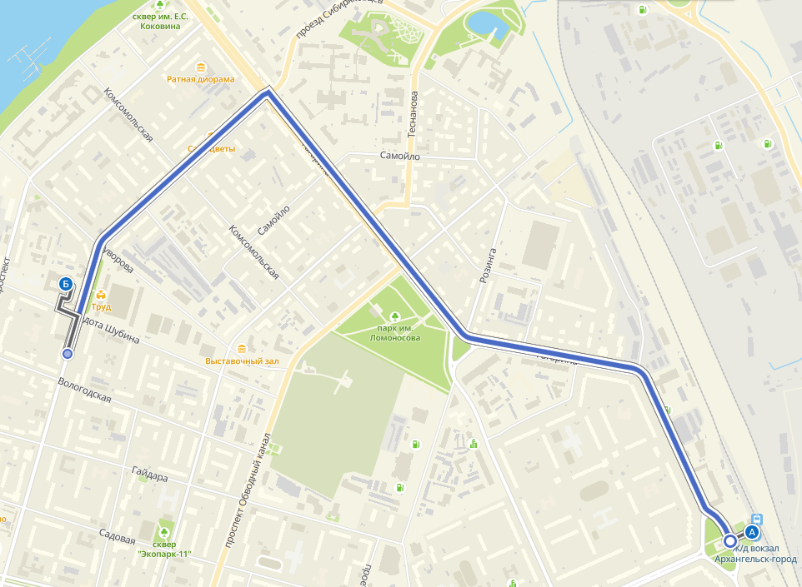

Из аэропорта на автобусе:
(40 минут)  до остановки «Вологодская (проспект Ломоносова)» автобусом №104.  Далее пешком 300 метров до ул. Ломоносова д.269 (Дом молодежи Архангельской области). | 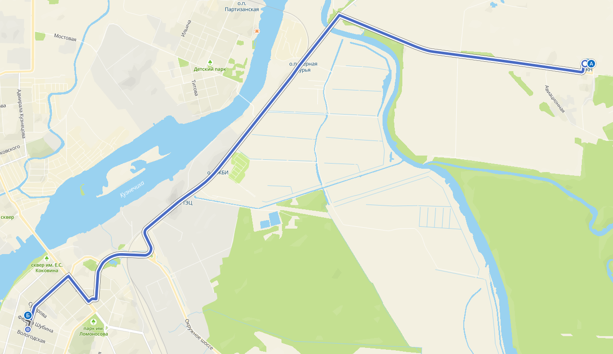
Ближайшие гостиницы для проживания в г. Архангельск:
- Гостиница «Артелеком» (ул. Шубина д.32, тел. 88182-43-44-44) двухместное размещение 3100 руб. в сутки
- отель Флагман (ул. Тимме, д.29, тел. 8967-479-12-12, 88182-46-12-12) двухместное размещение 2000 руб. в сутки.
- мини-отель «Арго» (ул. Гайдара, д. 53 корп.3, тел. 88182-47-01-70, 8953-937-35-50) двухместное размещение 2000 руб. в сутки.
- гостиница «Двина» (Троицкий проспект, д. 52, тел. 8921-246-77-77) одноместное размещение 2900 руб.сут.
- мини-отель «В Центр» (ул. Воскресенская, д.8, тел. 8952-256-18-01) двухместное размещение 1350 руб. в сутки
- бутик отель Аврора (ул. Урицкого д.1/2, тел. 88182-60-81-29) двухместное размещение 1250 руб. в сутки
- гостиница Мансарда (ул. Урицкого д.28, тел. 8-921-293-86-89) двухместное размещение 1000 руб. в сутки
- общежитие САФУ им. М.В. Ломоносова (ул. Смольный Буян, д. 3, корп. 1, 3 этаж, тел. 88182-21-61-00, 8921-247-72-49) одноместное размещение 750 руб. в сутки, двухместное размещение 420 руб. в сутки, трехместное размещение 310 руб. в сутки.
Контактная информация:
Ответственный от ФЛГБ АО за семинар:
Ермаков Дмитрий Игоревич (тел. 8-911-554-55-57)
erm445557@yandex.ru
Ответственный за семинар от ФЛГР
Григорьев Виктор Афанасьевич (раб. тел. 8-495-637-08-10,
сот. 8926-110-71-52) vagrigorev@mail.

